Санкт-Петербургский Государственный университет телекоммуникаций
им. проф. М.А.Бонч-Бруевича

Отчёт по лабораторной работе №14
"Знакомство с системой ПДС"

Студента группы СКВ-83
Булыгина М.А.
Дата выполнения: 26.02.2010 г.

Содержание работы:

Работа "Знакомство с системой ПДС" предназначена для первоначального ознакомления со структурой системы передачи дискретных сообщений (СПДС) и осциллограммами сигналов на выходах отдельных функциональных узлов СПДС.
Она содержит четыре задания:
1 и 2. Знакомство с осциллограммами сигналов на выходах отдельных ФУ СПДС при использовании кода (6,5) с общей проверкой на четность и интерфейса кодека Centronics (ИРПР-М).
3 и 4. Знакомство с осциллограммами сигналов на выходах отдельных ФУ СПДС при использовании кода (7,4) Хэмминга и интерфейса кодека RS-232 (Стык С2).

Задание 1
Рассмотреть и зафиксировать схему системы передачи дискретных сообщений (СПДС).
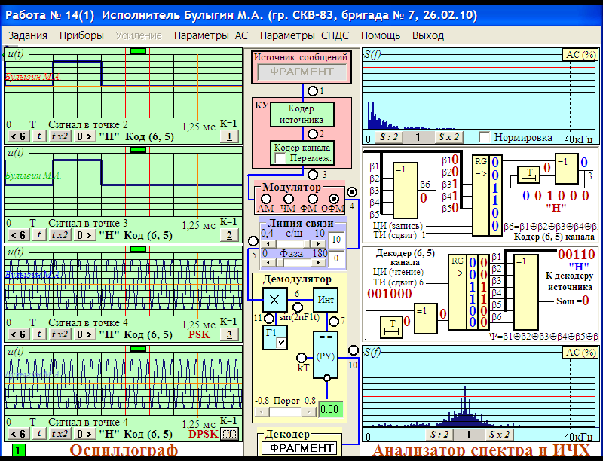

Осциллограмма №1 на выходе кодера источника (т.2)
Осциллограмма №2 на выходе кодера канала (т.3)
Осциллограмма №3 на выходе модулятора (ФМ) (т.4)
Осциллограмма №4 на выходе модулятора (ОФМ) (т.4)

Вывод:
Источник дискретных сообщений выдает последовательность букв, образующих слово "ФРАГМЕНТ", в виде разных уровней напряжения (т.1).
Кодер источника преобразует эти уровни напряжения в 5-разрядные двоичые комбинации кода МТК-2 (русский регистр), осуществляя
_______________________________________________________________________________________.
Кодер канала служит для ________________________________________________________________________________________.
При использовании кода (6,5) на выходе кодера источника возможно появление любой из _____ возможных ____-разрядных двоичных комбинаций.
Алгоритм формирования проверочного символа b6 при использовании кода (6,5) ________________________________________________________________________________________.
При использовании кода (6,5) на выходе кодера канала возможно появление любой из _______ разрешенных _______-разрядных двоичных комбинаций с ___________________________ количеством "1".

При использовании интерфейса Centronics (ИРПР-М) символу "0" соответствует ____________________,
а символу "1" - ____________________ уровень напряжения.

Модулятор служит для ________________________________________________________________________________________.
Аналитическая запись сигналов s0(t) (при передаче "0") и s1(t) (при передаче "1"):

1) при ФМ s0(t) = ______________________________ , s1(t) = ______________________________;

2) при ОФМ s0(t) = ______________________________ , s1(t) = ______________________________.

Задание 2
В продолжение задания 1 пронаблюдать и зафиксировать осциллограммы сигналов.
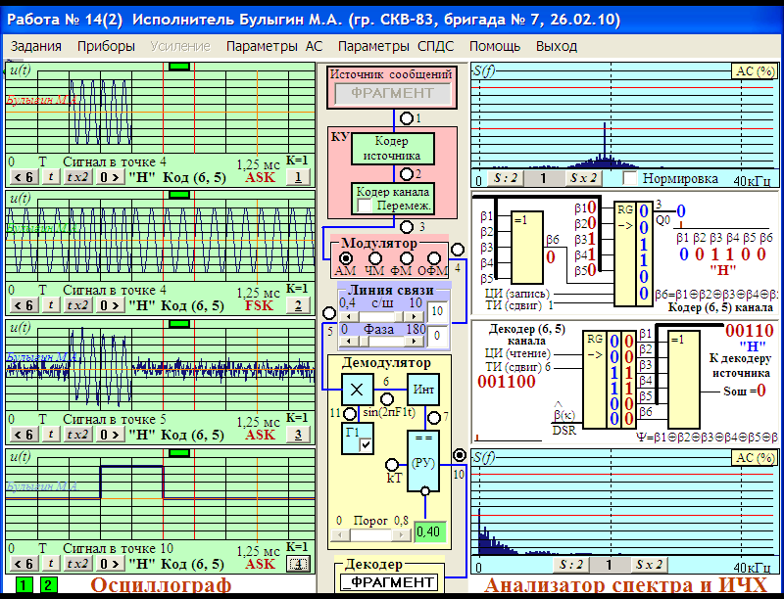
Осциллограмма №1 на выходе модулятора (АМ) (т.4)
Осциллограмма №2 на выходе модулятора (ЧМ) (т.4)
Осциллограмма №3 на выходе линии связи при АМ и отношении сигнал/шум = 10 (т.5)
Осциллограмма №4 на выходе демодулятора (т.10)

Вывод:

Аналитическая запись сигналов s0(t) (при передаче "0") и s1(t) (при передаче "1"):

1) при АМ s0(t) = ______________________________ , s1(t) = _______________________________;

2) при ЧМ s0(t) = ______________________________ , s1(t) = _______________________________.

Демодулятор служит для _______________________________________________________________________________________

_______________________________________________________________________________________.

При использовании кода (6,5) на выходе демодулятора возможно появление любой из ________ возможных ____-разрядных двоичных комбинаций.

Декодер кода (6,5) служит для ________________________________________________________________________________________.
Алгоритм обнаружения ошибки при использовании кода (6,5)

________________________________________________________________________________________.

Код (6,5) обнаруживает любые ошибки ______________________ кратности и не обнаруживает ошибки

_______________________ кратности.

Задание 3
Использовать для передачи код (7,4) Хэмминга и интерфейс кодека RS-232 (Стык С2).
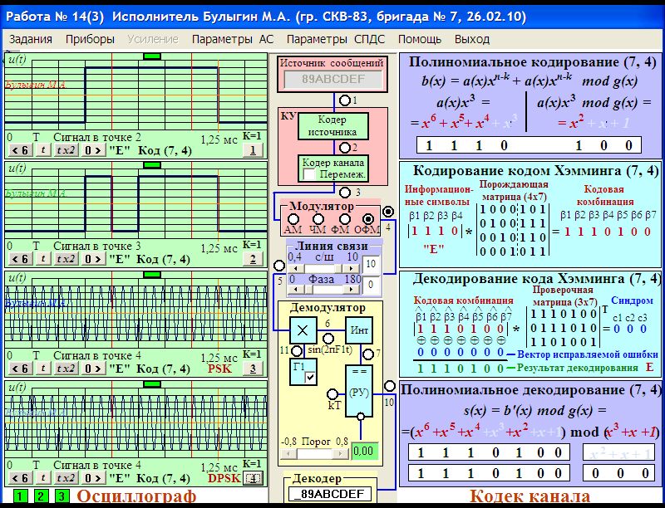
Осциллограмма №1 на выходе кодера источника (т.2)
Осциллограмма №2 на выходе кодера канала (т.3)
Осциллограмма №3 на выходе модулятора (ФМ) (т.4)
Осциллограмма №4 на выходе модулятора (ОФМ) (т.4)

Вывод:
Источник дискретных сообщений выдает последовательность цифр шестнадцатиричной системы счисления "89ABCDEF" (старшая половина) в виде разных уровней напряжения (т.1).
Кодер источника преобразует эти уровни напряжения в 4-разрядные двоичые комбинации - двоичные эквиваленты шестнадцатиричных цифр, осуществляя
_______________________________________________________________________________________.
При использовании кода (7,4) на выходе кодера источника возможно появление любой из

_________возможных ______-разрядных двоичных комбинаций.
Кодер канала служит для ________________________________________________________________________________________.
При использовании кода Хэмминга (7,4) на выходе кодера канала возможно появление любой из

________ разрешенных _______-разрядных двоичных комбинаций.
При использовании интерфейса RS-232 (Стык С2) символам "0" соответствуют _______________________,

а символам "1" - ______________________ уровни напряжения с ______________ абсолютными значениями.
Модулятор служит для ________________________________________________________________________________________.
Аналитическая запись сигналов s0(t) (при передаче "0") и s1(t) (при передаче "1"):

1) при ФМ s0(t) = ______________________________ , s1(t) = ______________________________;

2) при ОФМ s0(t) = ______________________________ , s1(t) = ______________________________.

.
Задание 4
В продолжение задания 3 пронаблюдать и зафиксировать осциллограммы сигналов в следующей последовательности по каналам:
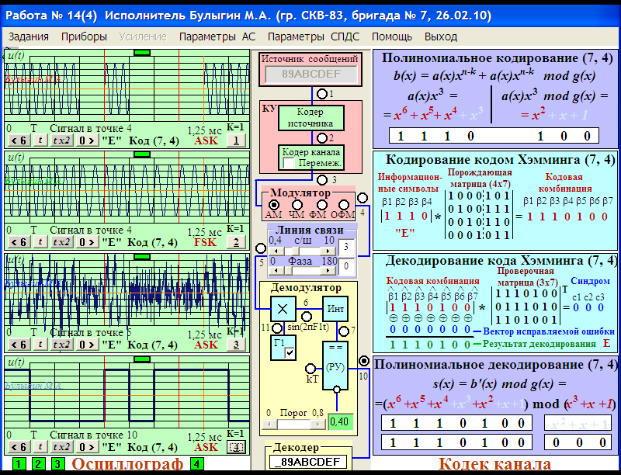
Осциллограмма №1 на выходе модулятора (АМ) (т.4)
Осциллограмма №2 на выходе модулятора (ЧМ) (т.4)
Осциллограмма №3 на выходе линии связи при АМ и отношении сигнал/шум = 3 (т.5)
Осциллограмма №4 на выходе демодулятора (т.10)

Вывод:

Модулятор служит для согласования первичного НЧ сигнала с линией связи. Это достигается переносом спектра сигнала в область более высоких частот.
Аналитическая запись сигналов s0(t) (при передаче "0") и s1(t) (при передаче "1"):

1) при АМ s0(t) = _____________________________ , s1(t) = ______________________________;

2) при ЧМ s0(t) = _____________________________ , s1(t) = ______________________________;

Линия связи - среда распространения сигнала, в которой он искажается помехами.

Демодулятор на каждом интервале передачи сигнала анализирует входное колебание, завершая анализ принятием решения в пользу одного из канальных символов ("0" или "1"). Решение выдается (т.10) в виде двух разных уровней напряжения.
При использовании кода (7,4) на выходе демодулятора из-за помех в линии связи возможно появление

любой из ________ возможных ______-разрядных двоичных комбинаций.

Декодер кода (7,4) осуществляет специальный математический анализ принятой 7-разрядной комбинации

(возможно с ошибками), в результате которого исправляются любые ошибки кратности ____ и не исправляются никакие ошибки большей кратности.

